

МИНОБРНАУКИ РОССИИ

**Федеральное государственное бюджетное образовательное учреждение**

**высшего образования**

**«Казанский национальный исследовательский технологический университет»**

**(ФГБОУ ВО «КНИТУ»)**

Кафедра «Интеллектуальных систем и управления информационными ресурсами»

Направление «Математическое обеспечение и администрирование информационных систем»

Профиль «Информационные системы и базы данных»

Специальность

Группа 4301-21

**ВЫПУСКНАЯ КВАЛИФИКАЦИОННАЯ РАБОТА**

Уровень образования бакалавр

(бакалавр, специалист, магистр)

Вид ВКР

( проектный, исследовательский, комбинированный)

Тема «Разработка веб-приложения для магазина органических продуктов» ____________________________________________________________________________________________________________________________________

Зав. Кафедрой ( )

Нормоконтролер ( )

Руководитель (Хамдеев И.И.)

Студент (Шайдуллина К.Ш.)

2024 г.

СОДЕРЖАНИЕ

Введение 3

Лист нормоконтролера 6

1. Анализ предметной области 7

1.1. Актуальность 7

1.2. Функциональные и нефункциональные требования 7

1.3. Аналоги, их преимущества и недостатки 10

2. Разработка веб-приложения 11

2.1. Архитектура приложения 11

2.2. Разработка клиентской части 11

2.2.1. Выбор технологий и инструментов 11

2.2.2. Структура и функционал 12

2.2.3. Основные компоненты интерфейса 14

2.3. Проектирование базы данных 25

2.3.1. Концептуальное моделирование 25

2.3.2. Логическое проектирование 28

2.3.3. Физическое проектирование 30

2.4. Разработка серверной части 31

2.4.1. Выбор технологий и инструментов 31

2.4.2. Модели и база данных 32

2.4.3. Контроллеры и маршрутизация 34

2.4.4. Обработка ошибок 35

2.4.5. Разработка промежуточного программного обеспечения 36

Заключение 37

Список использованных источников 38

# ВВЕДЕНИЕ

В последнее время все больше растет интерес к органическим продуктам, что обусловлено переходом многих людей на здоровое питание, а также заботой об окружающей среде. Такие продукты выращивают без использования синтетических пестицидов, удобрений, генетически модифицированных организмов и других искусственных добавок. Подобный способ благоприятно воздействует на биологическое разнообразие, состояние почв и водных ресурсов, вместе с тем снижает уровень загрязнения окружающей среды.

С каждым днем покупатели все чаще замечают подобные аспекты, отдавая предпочтение органическим продуктам, делая это не только для повышения уровня жизни, но и для обеспечения экологической устойчивости. На фоне возросшего спроса к таким продуктам, появилась потребность в качественной и удобной платформе для их приобретения. Веб-приложение является полезным инструментом, который помогает пользователю быстро и легко находить, выбирать и заказывать органические продукты, не выходя из дома.

Разработка подобного приложения для интернет-магазина органических продуктов дает шанс объединить все необходимые функции для удобных и безопасных покупок. Веб-приложение делает процесс покупки проще и предоставляет магазину возможность оптимизации бизнес-процессов, улучшения взаимодействия с клиентами и расширения рынка сбыта [2][16].

Целью дипломного проекта "Разработка веб-приложения для магазина органических продуктов" является создание современного и удобного веб-приложения, которое позволит клиентам легко выбирать, заказывать и покупать органические продукты, а также получать актуальную информацию о них.

Задачи:

* Изучение предметной области
* Формирование структуры приложения
* Построение базы данных
* Написание кода серверной части
* Написание кода клиентской части
* Объединение сторон клиента и сервера

# 1. АНАЛИЗ ПРЕДМЕТНОЙ ОБЛАСТИ

## 1.1. АКТУАЛЬНОСТЬ

В настоящее время растет количество людей, выбирающих здоровое питание и образ жизни, что влечет за собой спрос на магазины, которые специализируются на органических продуктах. Создание веб-приложения для подобного магазина упрощает процесс покупки и дает дополнительные возможности покупателю. Это позволяет магазину быть наиболее востребованным в условиях развития онлайн-торговли. А также стать серьезным конкурентом на рынке, открывая возможности для увеличения рынка сбыта и повышения качества работы с покупателями.

Помимо этого, веб-приложение обеспечивает возможность собирать и анализировать информацию о покупках и предпочтениях клиентов, а также оптимизировать многие бизнес-процессы. Вследствие этого, разработка такого приложения актуальна, и обладает хорошей перспективой для изучения и разработки.

## 1.2. ФУНКЦИОНАЛЬНЫЕ И НЕФУНКЦИОНАЛЬНЫЕ ТРЕБОВАНИЯ

Функциональные требования приложения показывают, какие действия может выполнять пользователь в зависимости от его роли. Нефункциональные требования отвечают за аспекты, которые обеспечивают эффективную работу приложения. Рассмотрим основные требования для данного веб-приложения.

Функциональные требования

Для покупателя:

1. Работа с корзиной:

* Добавление продуктов в корзину.
* Изменение количества продуктов в корзине.
* Удаление продуктов из корзины.

2. Оформление заказа: возможность оформить заказ из корзины.

3. Пользовательская регистрация и авторизация:

* Регистрация нового пользователя.
* Авторизация существующего пользователя.

4. Оценка продуктов: возможность ставить оценку продукту.

5. Запрос данных:

* Просмотр полной информации о продуктах.
* Просмотр полной информации о своих заказах.
* Просмотр и редактирование личной информации.

Требования для покупателя представлены на рисунке 1.

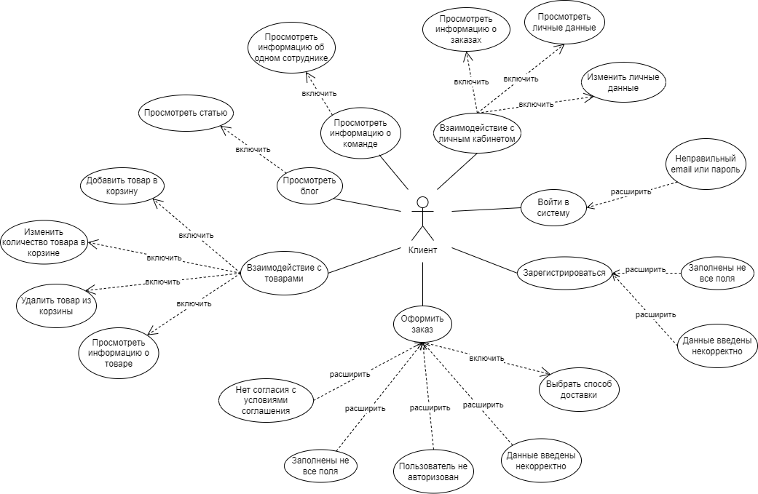

Рисунок 1 – Диаграмма вариантов использования для покупателя.

Для администратора:

1. Управление продуктами:

* Добавление новых продуктов.
* Изменение информации о продуктах.
* Удаление продуктов.

2. Управление категориями:

* Добавление новых категорий.
* Изменение информации о категориях.
* Удаление категорий.

3. Управление покупателями:

* Добавление новой информации о покупателе.
* Изменение информации о покупателе.
* Удаление информации о покупателе.

4. Управление заказами:

* Создание новых заказов.
* Удаление заказов.

5. Запрос данных:

* Просмотр полной информации о продуктах.
* Просмотр полной информации о заказах.
* Просмотр полной информации о покупателях.

Требования для администратора представлены на рисунке 2.

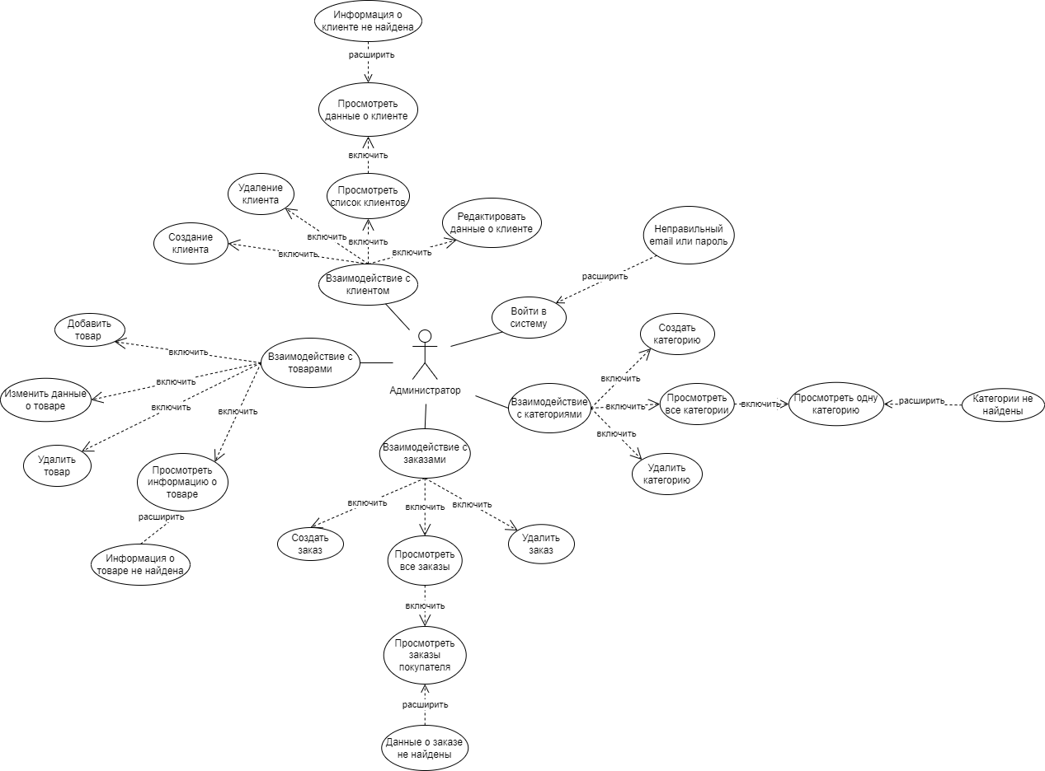

Рисунок 2 – Диаграмма вариантов использования для администратора.

Нефункциональные требования

Производительность: быстрый отклик на запросы пользователя.

Безопасность: надежная защита данных пользователя, а также использование шифрования паролей и токены.

Удобство использования: интуитивно понятный интерфейс.

Поддержка и обслуживание: легкое обновление и расширение функционала приложения [4].

## 1.3. АНАЛОГИ, ИХ ПРЕИМУЩЕСТВА И НЕДОСТАТКИ

Для того чтобы создать качественное веб-приложение необходимо изучить уже существующие аналоги в этой отрасли. Так как лишь узнав преимущества и недостатки конкурентов можно создать уникальное и качественное приложение. Рассмотрим аналоги для интернет-магазина органических продуктов, их преимущества и недостатки, для того чтобы учесть полученные данные в разработке собственного веб-приложения.

Organicmarket.ru

Преимущества: Широкий выбор продуктов.

Недостатки: Недостаток информации о товарах и поставщиках.

Ogorod-shop.ru

Преимущества: Наличие сертификатов у продукции.

Недостатки: Неудобный пользовательский интерфейс.

Organicfood.ru

Преимущества: Информация о поставщиках.

Недостатки: Перегруженный интерфейс, наличие товаров, не соответствующих тематике магазина.

# 2. РАЗРАБОТКА ВЕБ-ПРИЛОЖЕНИЯ

## 2.1. АРХИТЕКТУРА ПРИЛОЖЕНИЯ

Для разработки веб-приложения была выбрана архитектура MVC (Model – View - Controller), где модель (Model) и контроллер (Controller) находятся на сервере, а представление (View) – на клиентской стороне.

Модель включает в себя структуру данных и бизнес-логику, которая с ними связанна. В этом приложении модель располагается на сервере и содержит сущности базы данных, которые описаны с применением ORM Sequelize для работы с PostgreSQL.

Контроллер отвечает за обработку запросов с клиентской части и контроль логики приложения. Он также расположен на сервере и применяется в маршрутизации запросов, вызове требуемых методов модели, что позволяет работать с данными и формировать ответы для пользователя.

Представление расположено на клиентской части, оно представляет собой интерфейс пользователя веб-приложения. Представление не может содержать бизнес-логику или иметь доступ к данным, поэтому оно только отображает данные в том формате, который может понять пользователь.

Покупатель путем взаимодействия с представлением, отправляет асинхронные HTTP-запросы на сервер. Контроллер получает их, обрабатывает и запрашивает данные у модели, полученный данные возвращает пользователю.

Применение подобной архитектуры обеспечивает чёткое разделение логики приложения, что позволяет облегчить разработку, тестирование и поддержку. При этом увеличивается возможность многократного использования кода и улучшается масштабируемость приложения [6][14].

## 2.2. РАЗРАБОТКА КЛИЕНТСКОЙ ЧАСТИ

### 2.2.1. ВЫБОР ТЕХНОЛОГИЙ И ИНСТРУМЕНТОВ

Для создания интерфейса веб-приложения были выбраны следующие технологии и инструменты:

React используется как основной фреймворк. Это библиотека JavaScript с открытым исходным кодом, она дает возможность разрабатывать компоненты пользовательского интерфейса, а также контролировать их состояние.

MobX нужен для того, чтобы управлять состоянием приложения. Он помогает формировать динамическое управление состоянием, упрощая тем самым синхронизацию данных между компонентами и обеспечивая высокую производительность

Axios применяется для осуществления HTTP-запросов к серверной части. Она не только позволяет работать с запросами, но и предоставляет возможность поддержки всех современных методов HTTP.

React Router помогает осуществлять маршрутизацию в приложении, для этого используется URL-адреса для перехода на различные страницы.

CSS Modules применяют в стилизации компонентов. Что позволяет реализовывать локальные стили для каждого компонента. Это исключает возможность конфликтов имен классов и улучшает поддержку [1][8][17].

### 2.2.2. СТРУКТУРА И ФУНКЦИОНАЛ

Клиентская часть разбита на папки, которые обеспечивают различную функциональность и отображение интерфейса на стороне пользователя. Рассмотрим детальнее структуру стороны клиента.

Папка components включает в себя компоненты, которые используются при создании страниц сайта. Они могут использоваться на разных страницах и даже на одной странице несколько раз. Компонент состоит из двух файлов один JavaScript другой CSS.

В папке http содержатся файлы необходимые для работы с библиотекой Axios, они отвечают за взаимодействие с серверной стороной. В них содержатся функции для осуществления HTTP-запросов и обработки ответов с сервера.

Вот файлы, которые находятся в папке http:

basketAPI.js: Функции для работы с корзиной (добавление и удаление продуктов, изменение количества продуктов).

catalogAPI.js: Функции для работы с каталогом продуктов и их категориями (получение списка продуктов, фильтрация, поиск, оценка продуктов, создание, редактирование, удаление продуктов и категорий администратором).

index.js: Базовые настройки Axios, такие как базовый URL, interceptors для обработки запросов и ответов.

orderAPI.js: Функции для работы с заказами (создание, получение информации о заказах).

userAPI.js: Функции для работы с пользователями (регистрация, авторизация, получение информации о пользователе).

Папка pages содержит файлы страниц, отображаемых на различных маршрутах приложения. Каждая страница отвечает за отображение определённой части функционала.

В папке store находятся файлы для работы с MobX и управления состоянием приложения. MobX применяется в создании наблюдаемых состояний и автоматическом обновлении компонентов при изменении их состояний.

Все файлы в папке store это хранилища, которые управляют определенной частью состояния приложения.

BasketStore.js: Состояние и методы для управления корзиной.

CatalogStore.js: Состояние и методы для управления каталогом продуктов.

UserStore.js: Состояние и методы для управления информацией о пользователе.

Для того чтобы использовать данные из хранилищ в компонентах нужен декоратор observer из библиотеки mobx-react, он дает возможность наблюдать за изменением состояния в компоненте.

Основные файлы

App.js: Основной компонент приложения, который объединяет все компоненты и обеспечивает их взаимодействие.

AppContext.js: Контекст приложения, предоставляющий глобальное состояние и методы для доступа к нему.

AppRouter.js: Файл, в котором прописаны все маршруты необходимые для перехода на различные страницы.

Маршруты в этом файле двух типов, поэтому они разделены на два массива. Первый это authRoutes, он предназначен для авторизованных пользователей. Второй publicRoutes, его маршрутами могут пользоваться абсолютно все, вне зависимости от авторизации.

Однако не только данный файл содержит пути перехода на другие страницы, в компонентах также применяется маршрутизация. Делается это посредством элемента Link, служащего ссылкой на заданный маршрут. На него можно кликнуть, как и на обычную ссылку.

index.js является главным файлом, он служит точкой входа в веб-приложение. Именно он отображает интерфейс веб-приложения.

index.css предназначен для хранения основных стилей для всего приложения [10][12][19].

### 2.2.3. ОСНОВНЫЕ КОМПОНЕНТЫ ИНТЕРФЕЙСА

Рассмотрим ключевые компоненты интерфейса веб-приложения, позволяющие пользователю производить какие-либо действия.

Пользователь имеет возможность зарегистрироваться или авторизоваться в приложении, как показано на рисунках 3-4.

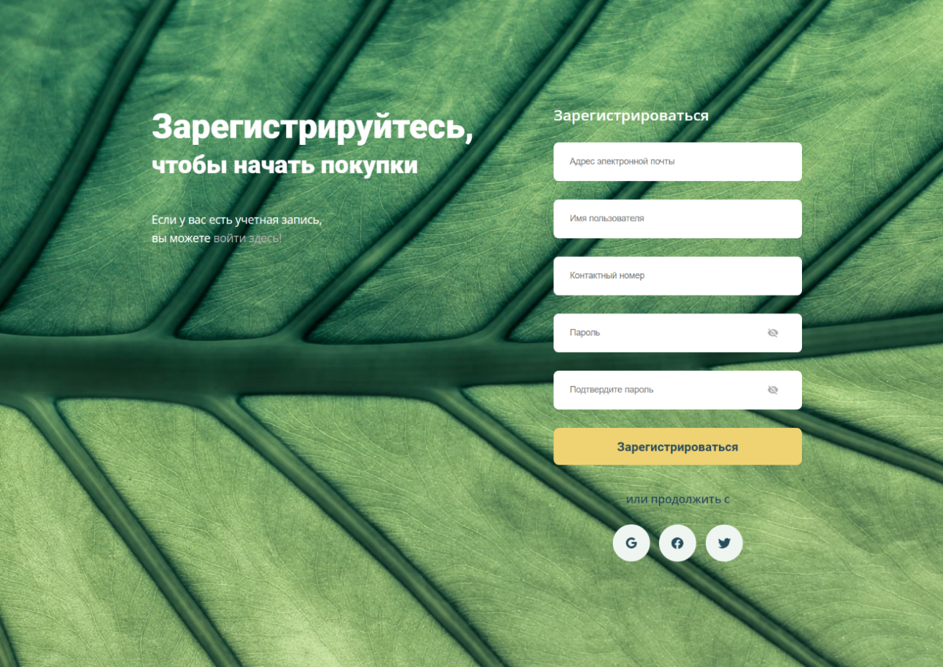

Рисунок 3 – Форма регистрации.



Рисунок 4 – Форма авторизации.

Покупатель может добавить товары в корзину, удалить их, а также изменить количество, как показано на рисунках 5-6.

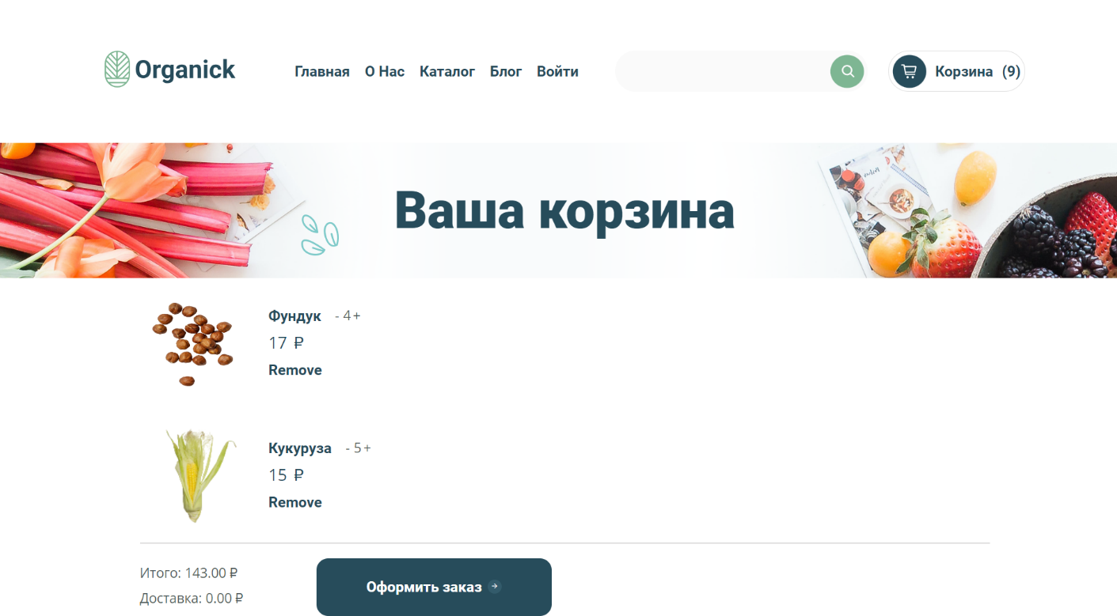

Рисунок 5 – Корзина.

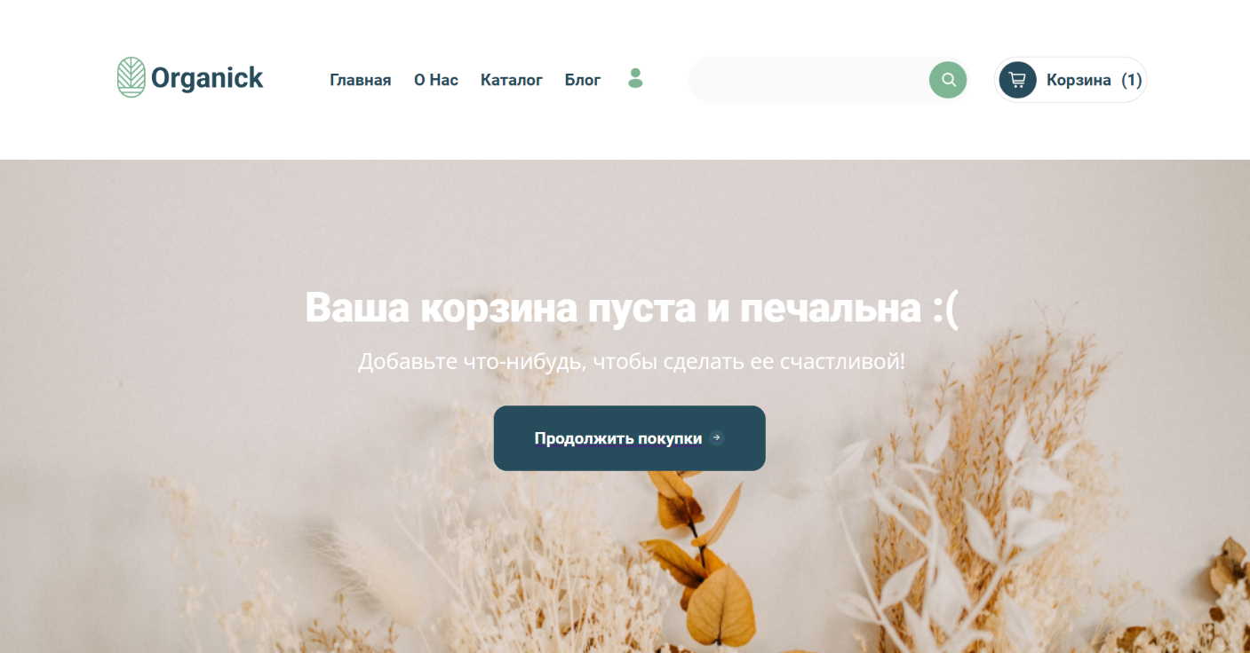

Рисунок 6 – Пустая корзина.

Также он может оформлять заказ, что изображено на рисунке 7.

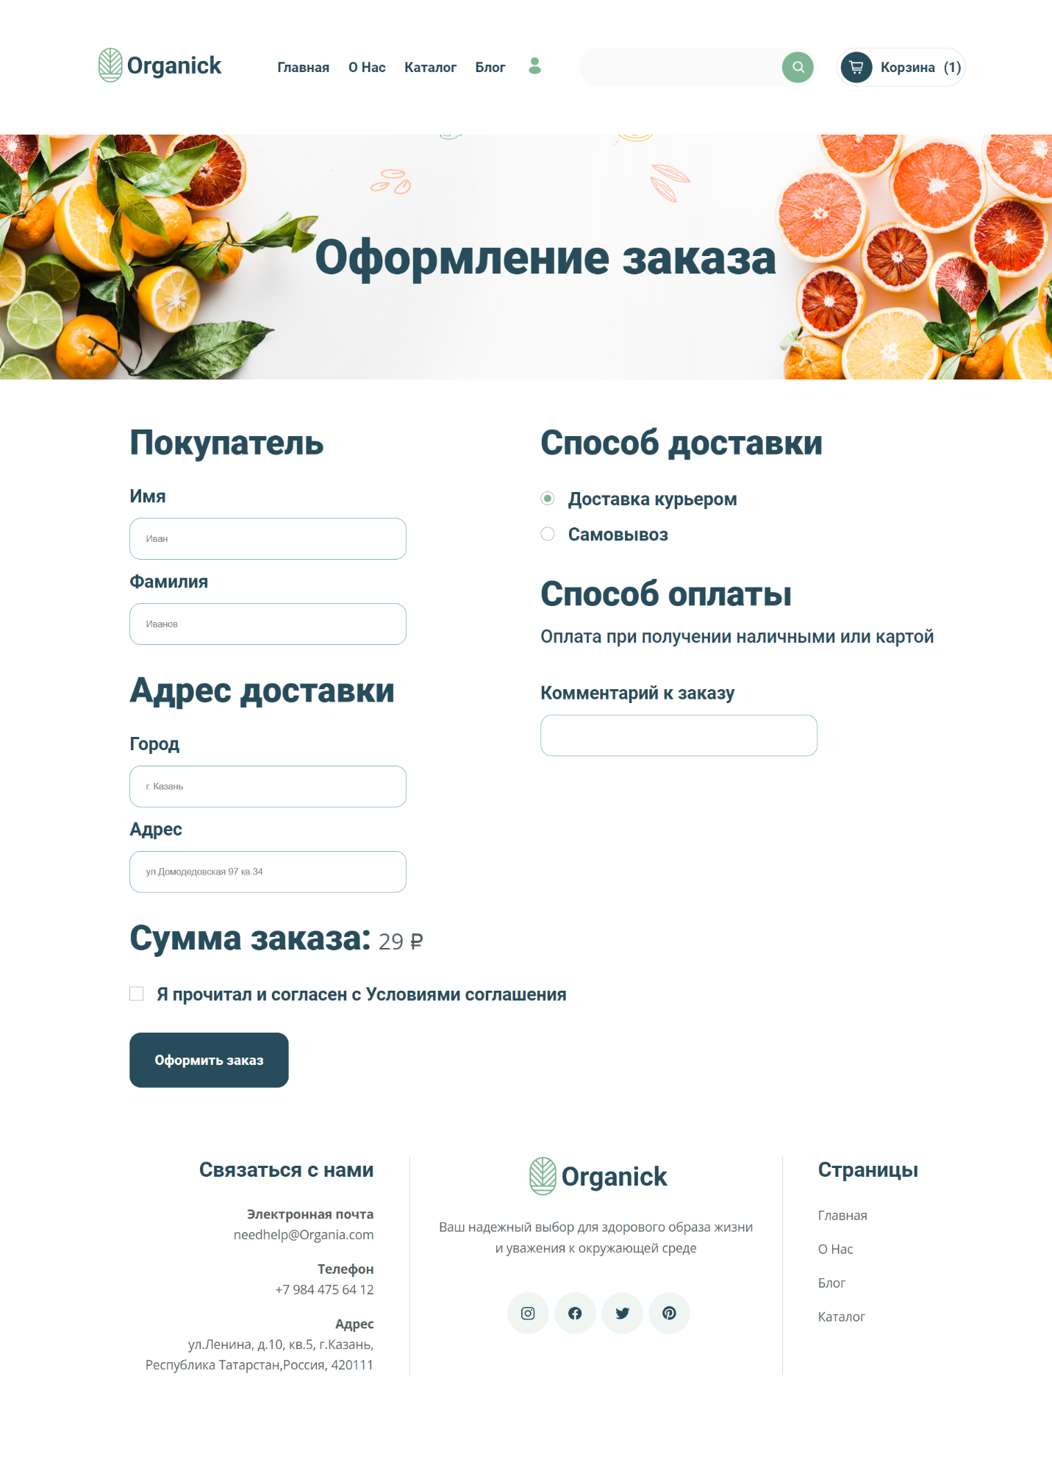

Рисунок 7 – Оформление заказа.

Пользователь может посмотреть свою личную информацию или историю заказов в личном кабинете, это можно увидеть на рисунках 8-10.

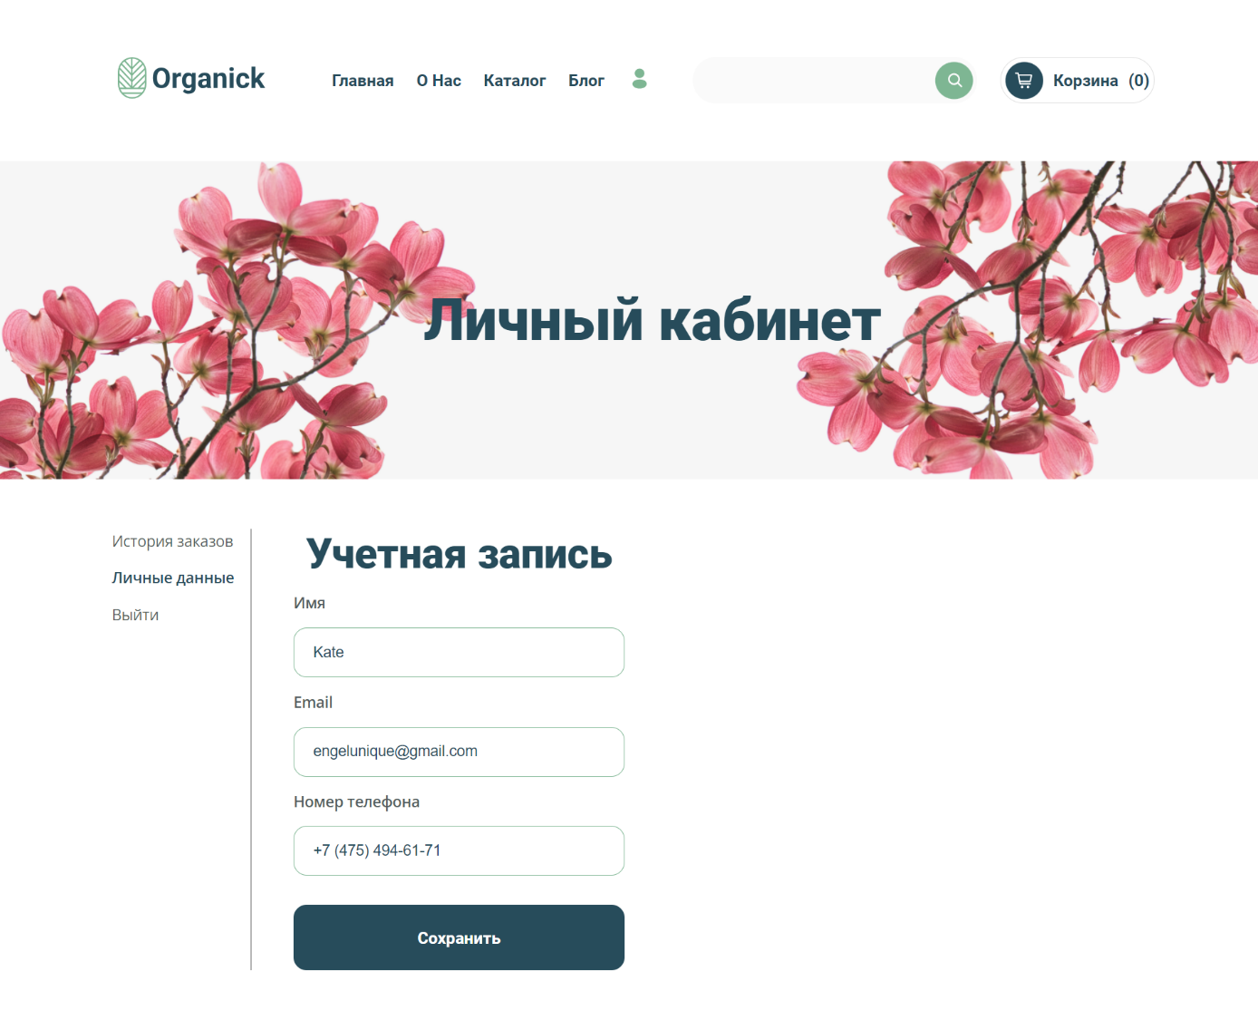

Рисунок 8 – Учетная запись.

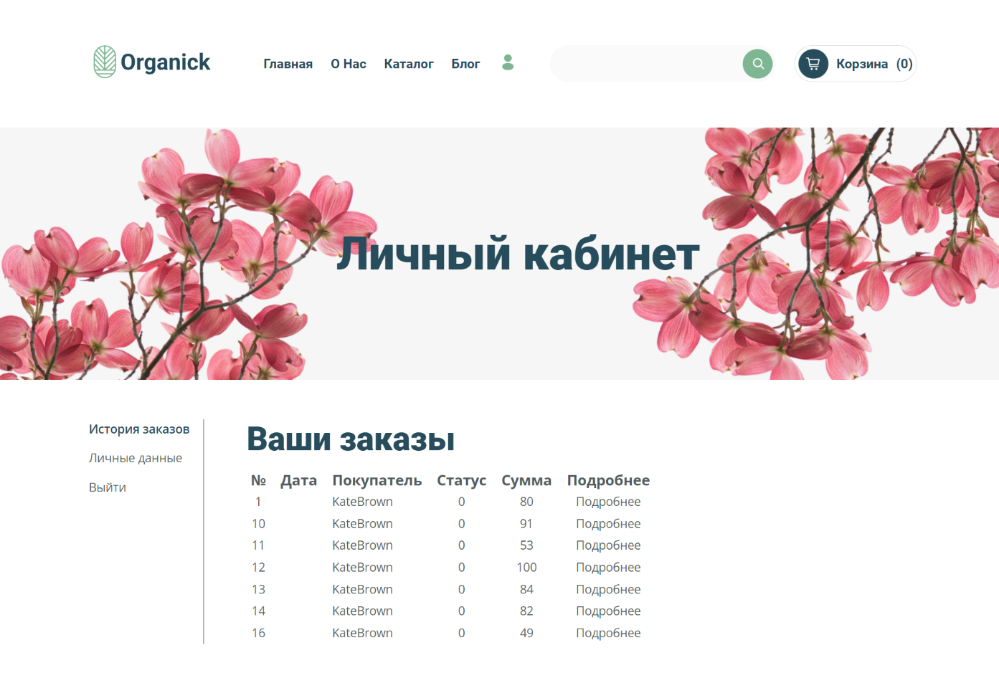

Рисунок 9 – История заказов.

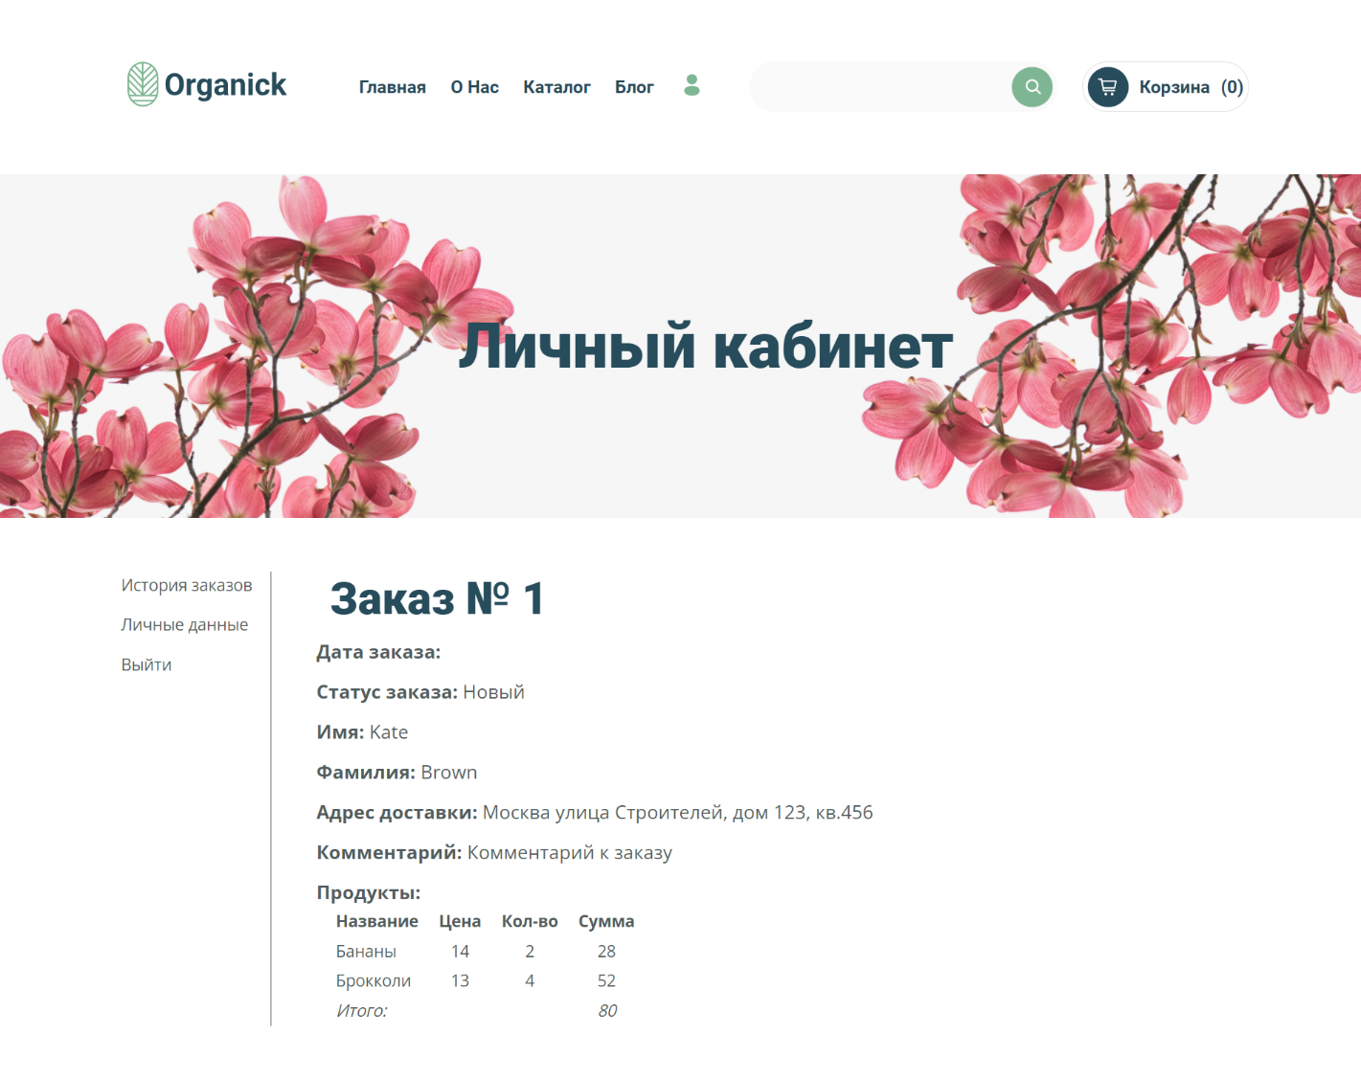

Рисунок 10 – Заказ.

Для администратора доступа панель управления, в которой он может просматривать и изменять информацию о продуктах, категориях, покупателях, также просматривать информацию о существующих заказах и создавать новые, это можно увидеть на рисунках 11-14.

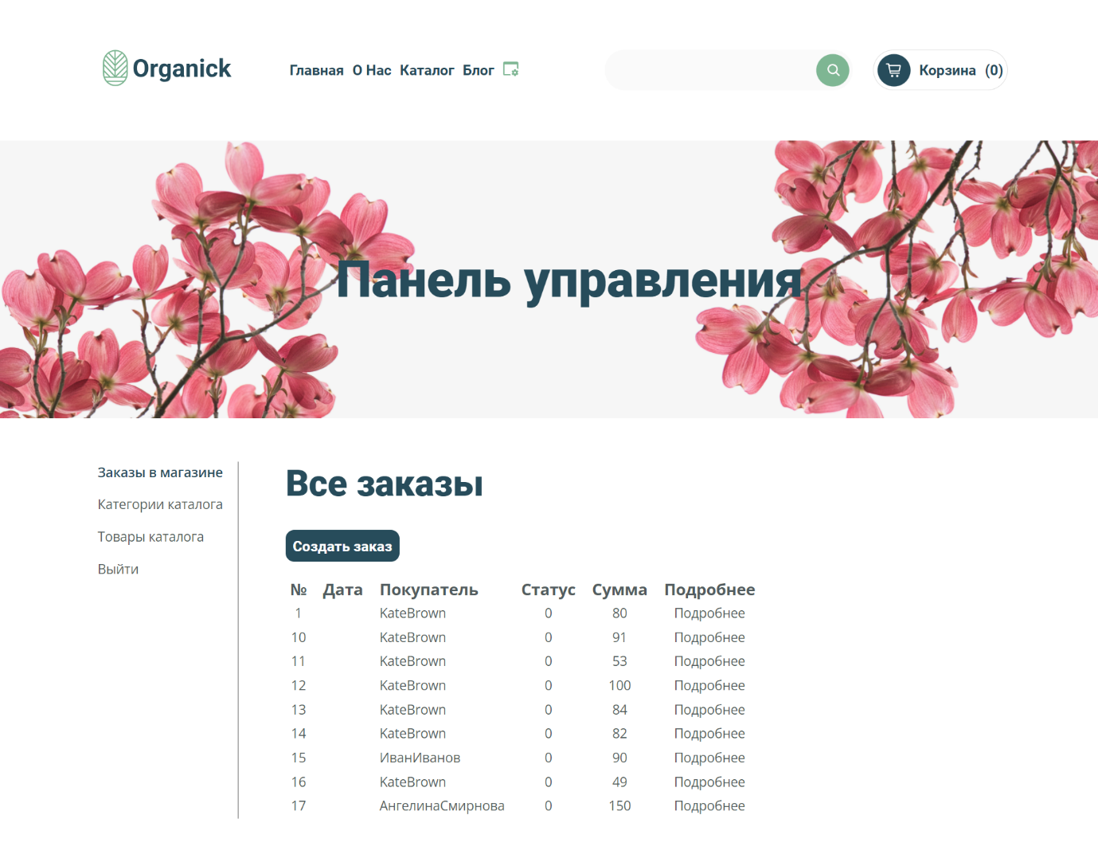

Рисунок 11 – Все заказы.

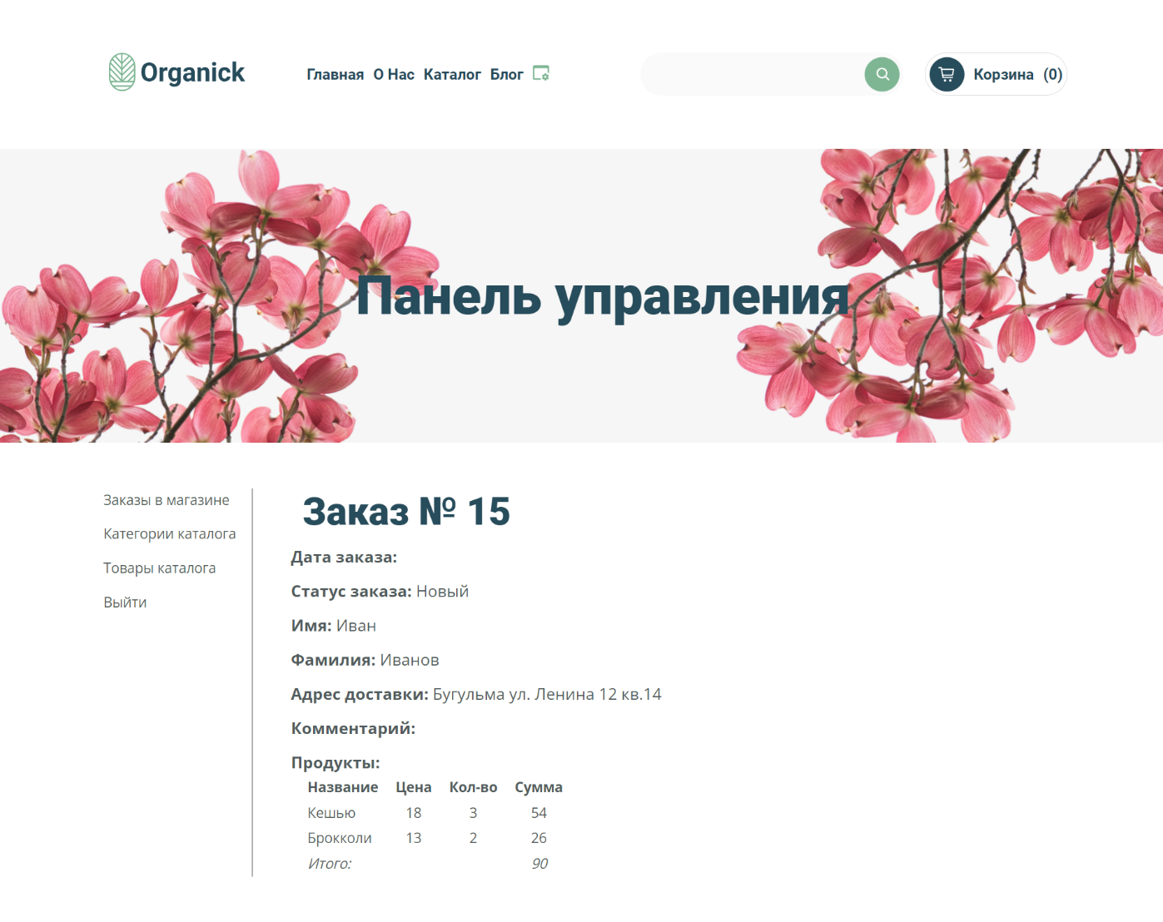

Рисунок 12 – Заказ.

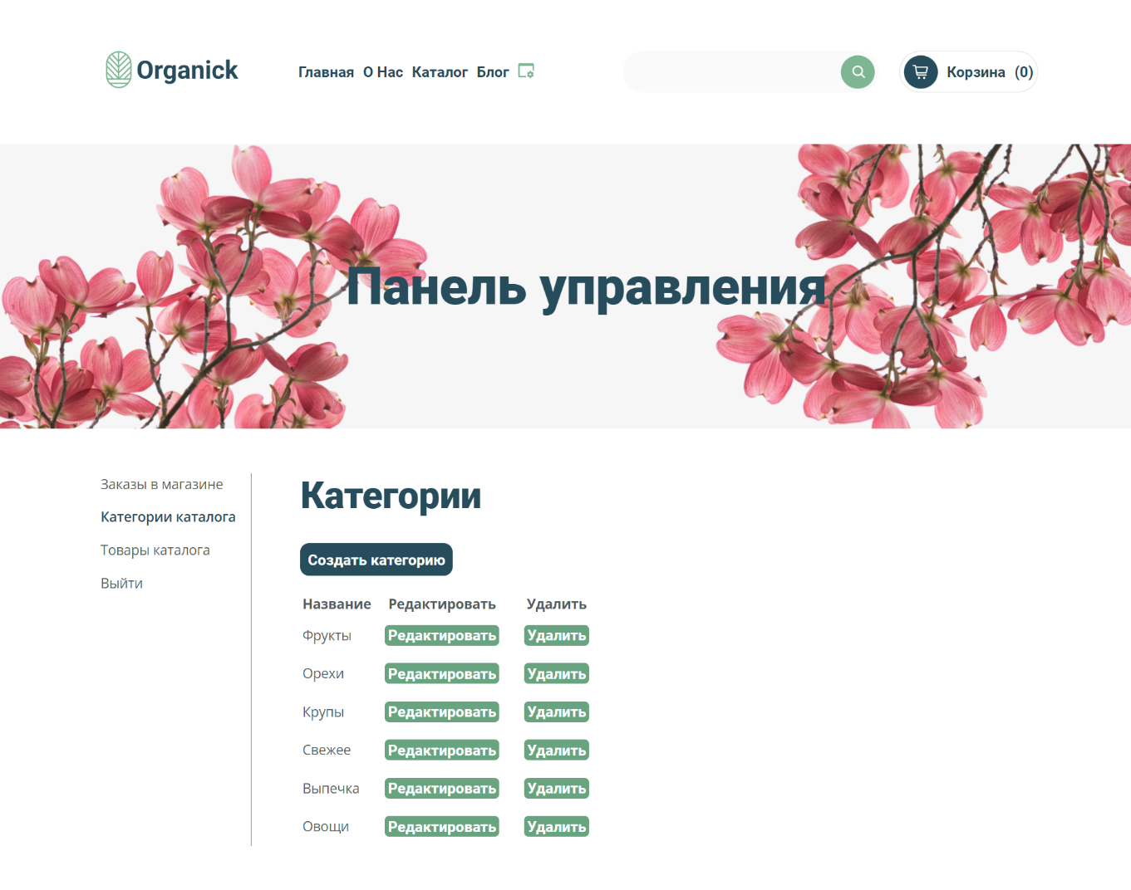

Рисунок 13 – Категории каталога.

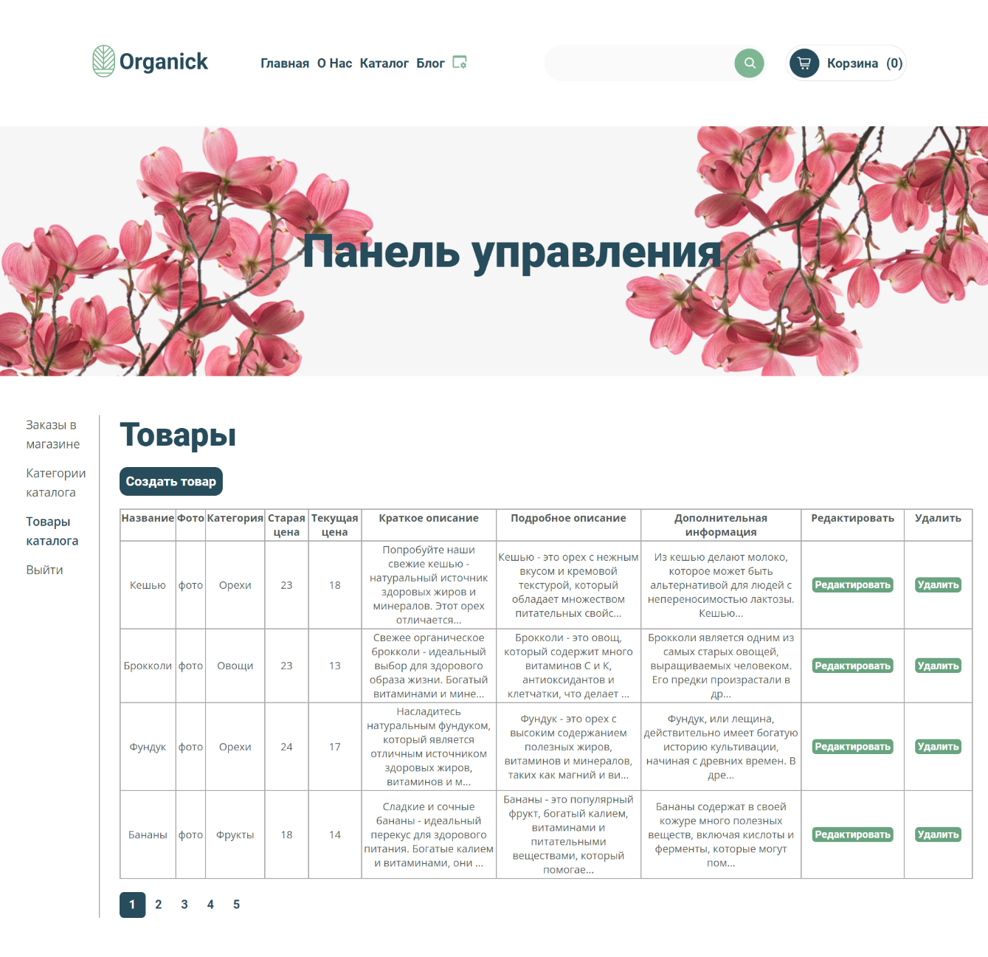

Рисунок 14 – Товары каталога.

Также есть страницы сотрудников и статьи, с которыми может ознакомится покупатель, они представлены на рисунках 15-16 [11][21].

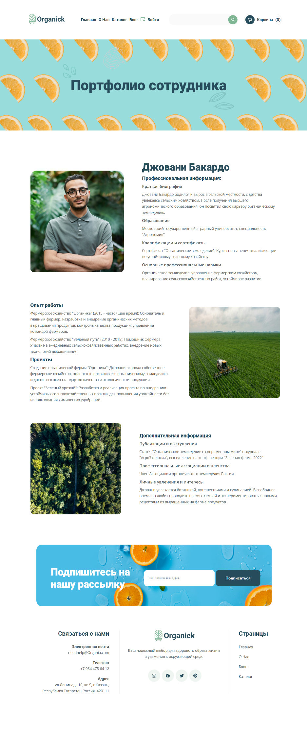

Рисунок 15 – Портфолио сотрудника.

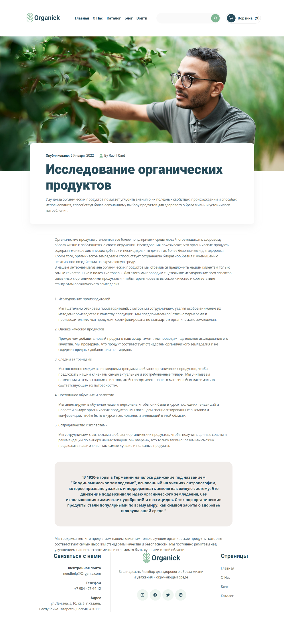

Рисунок 16 – Статья.

## 2.3. ПРОЕКТИРОВАНИЕ БАЗЫ ДАННЫХ

### 2.3.1. КОНЦЕПТУАЛЬНОЕ МОДЕЛИРОВАНИЕ

В базе данных можно выделить следующие сущности:

1. Пользователи (users)
2. Продукты (products)
3. Рейтинг (ratings)
4. Категории (categories)
5. Корзина (baskets)
6. Продукты_Корзины (basket_products)
7. Заказы (orders)
8. Позиции_Заказа (order_items)

Сущность Пользователи содержит информацию о пользователях магазина, такую как пароль, электронная почта, номер телефона, и роль (покупатель или администратор). Связана с Продуктами через Рейтинг, пользователь может ставить рейтинги многим продуктам и у продукта может быть проставлен рейтинг разными пользователями. Еще связана с Корзиной, у одного пользователя может быть много корзин, но корзина может иметь только одного пользователя. Сущность Пользователи связана с Заказами, пользователь может иметь много заказов, однако заказ принадлежит одному пользователю.

Сущность Продукты содержит полную информацию о продуктах: название, цену, изображение, рейтинг, краткое и подробное описание, дополнительную информацию и категорию. Она связана с Корзиной через Продукты_Корзины, в одной корзине может быть много продуктов, продукт может находится в разных корзинах. Также сущность Продукты связана с категориями, у одного продукта может быть только одна категория, однако одна и та же категория может быть у разных продуктов.

Сущность Рейтинг содержит рейтинг продукта. Она связана с Продуктами и Пользователями. Рейтинг может проставляться разными пользователями, разным продуктам.

Сущность Категории содержит имя категории и связана с Продуктами. Категория может относится к разным продуктам, но у продукта может быть только одна категория.

Сущность Корзина содержит информацию о продуктах в корзине. Связана с Продукты через Продукты_Корзины, в корзине может быть много продуктов, один и тот же продукт может находятся нескольких корзинах.

Сущность Продукты_Корзины содержит количество продуктов в корзине. Связана с Корзиной и Продуктами.

Сущность Заказы содержит фамилию и имя покупателя, тип доставки, комментарий к заказу, город и адрес доставки, а также сумму заказа. Связана с Пользователями, заказ может принадлежать только одному пользователю, но у пользователя может быть много заказов. Также сущность Заказы связана с Позиции_Заказа, в одном заказе может быть много позиций, одна позиция может принадлежать только одному заказу.

Сущность Позиции_Заказа содержит информацию о позициях заказа, а именно имя продукта, его цену и количество. Связана с Заказами, позиция принадлежит только одному заказу, в заказе может быть много позиций.

На основе результатов анализа предметной области построена модель «сущность-связь» в нотации Чена, которая представлена на рисунке 17 [7][9].

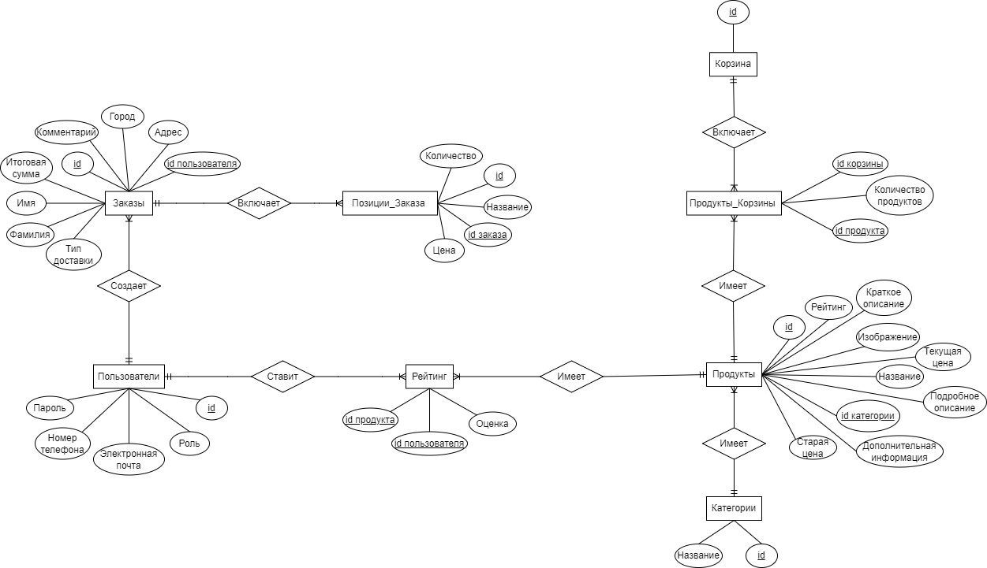Рисунок 17 - Модель БД «сущность-связь» в нотации Чена

### 2.3.2. ЛОГИЧЕСКОЕ ПРОЕКТИРОВАНИЕ

Переведем концептуальную модель данных в модель, более близкую к структуре реальной базы данных. Для каждой сущности определим атрибуты и их типы данных, а также связи между сущностями. Выделим сущности путем логической группировки, для этого найдем функциональные зависимости между атрибутами сущности путем приведения их к третьей нормальной форме (3НФ).

Это форма в которой значения любого поля, которые не входят в первичный ключ не зависят от другого поля, которое не входит в первичный ключ. Тем самым атрибуты зависят лишь от первичного ключа сущности.

Рисунки 18 - 25 демонстрируют функциональные зависимости сущностей. Они находятся в 3НФ, поскольку не ключевые атрибуты этих сущностей являются взаимонезависимыми, и не входят в первичный ключ, а также значения полей неделимы [15].

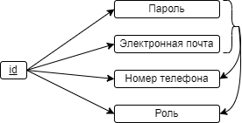

Рисунок 18 - Связь атрибутов сущности Пользователи (users)

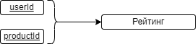

Рисунок 19 – Связь атрибутов сущности Рейтинг (ratings)

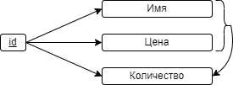

Рисунок 20 - Связь атрибутов сущности Заказы (orders)

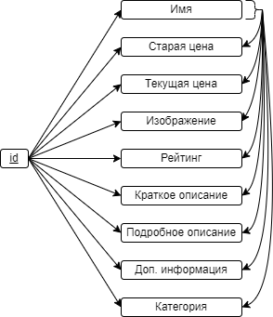

Рисунок 21 - Связь атрибутов сущности Продукты (products)



Рисунок 22 - Связь атрибутов сущности Категории (categories)



Рисунок 23 - Связь атрибутов сущности Корзина (baskets)

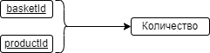

Рисунок 24 - Связь атрибутов сущности Продукты_Корзины (basket_products)

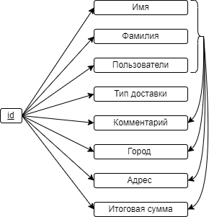

Рисунок 25 - Связь атрибутов сущности Заказы (orders)

### 2.3.3. ФИЗИЧЕСКОЕ ПРОЕКТИРОВАНИЕ

Каждая СУБД по-разному организует методы хранения и доступа к данным, вот почему для эффективной работы приложения следует выбрать подходящую ему СУБД.

PostgreSQL является мощной системой по управлению реляционными базами данных и обладает открытым исходным кодом. Она имеет множество возможностей и функций, благодаря чему считается одной из наиболее известных СУБД в мире.

PostgreSQL известен своей отличной интеграцией с широким спектром технологий и инструментов, это дает возможность гибкой и удобной разработки. К тому же PostgreSQL имеет удобный интерфейс администратора (например, pgAdmin 4).

В качестве графического инструмента для СУБД был выбран pgAdmin4, так как он мощный и удобный. pgAdmin4 дает возможность управления базой данных, выполнения SQL-запросов, создания и изменения таблиц, управления пользователями и многое другое.

EER-диаграмма (Enhanced Entity Relationship diagram) для проекта была разработана с использованием онлайн-инструмента app.diagrams.net. Для ее создания были выбраны следующие нотации: IDEF1X для представления объектов (сущностей) и Crow's Foot для представления связей между объектами.

На рисунке 25 можно увидеть модель базы данных, представленную в виде EER-диаграммы [3][13].

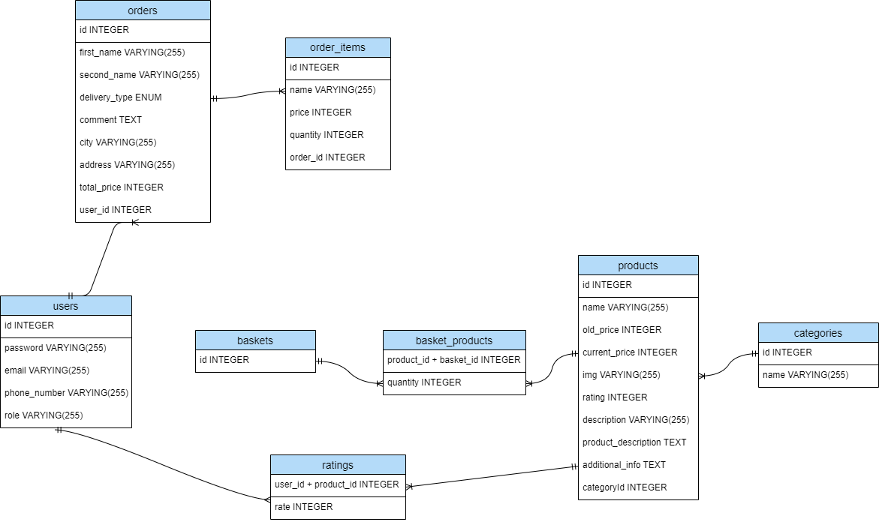

Рисунок 26 - EER-диаграмма базы данных.

## 2.4. РАЗРАБОТКА СЕРВЕРНОЙ ЧАСТИ

### 2.4.1. ВЫБОР ТЕХНОЛОГИЙ И ИНСТРУМЕНТОВ

При выборе технологий для создания сервера веб-приложения для магазина органических продуктов были использованы следующие технологии:

Node.js – технология дающая возможность применять JavaScript не только в клиентской части, но и в серверной, облегчая разработку и обеспечивая один язык программирования на обоих уровнях.

Express.js был выбран в качестве фреймворка для Node.js для обеспечения более удобной и структурированной разработки серверной части приложения.

Sequelize применяется в качестве ORM, позволяя использовать не SQL запросы для общения с базой данных, а JavaScript.

ORM нужна для облегчения работы с базой данных. Осуществляется это путем обращения к данным из базы подобно объектам кода [5][14][20].

### 2.4.2. МОДЕЛИ И БАЗА ДАННЫХ

Модели необходимы для работы с базой данных, они определяют структуры для данных из базы. Каждая модель создается для соответствующей ей таблицы в базе и содержит описание атрибутов сущности и их типов данных.

В файле models.js создаются классы моделей, которые соответствуют таблицам в базе данных и прописываются их связи, такие как "один к одному", "один ко многим", "многие ко многим". Данные связи аналогичны для таблиц в базе данных и могут быть использованы в приложении. Также созданы отдельные файлы для каждой модели (сущности).

Модель User предназначена для управления данными пользователей в приложении. Она выполняет роль доступа к информации о пользователях, позволяя выполнять следующие операции:

getAll () позволяет получить список всех пользователей.

getOne (id) нужен для получения информации об одном пользователе.

getByEmail (email) нужен для выбора пользователя с конкретным адресом электронной почты.

create (data) создает пользователя на основе следующих данных: электронная почта, номер телефона, пароль, роль.

update (id, data) обновляет информацию о пользователе.

delete (id) удаляет пользователя.

Модель Rating предназначена для управления данными о рейтинге продуктов, а также для расчета и предоставления информации о рейтинге конкретного продукта. Она выполняет следующие функции:

getOne (productId) позволяет получить информацию о рейтинге продукта

create (userId, productId, rate) создает новую запись о рейтинге продукта на основе следующих данных: идентификатор пользователя, идентификатор продукта, оценка.

Модель Product предназначена для управления данными о продуктах в приложении. Она выполняет следующие функции:

getAll (options) дает возможность получить список продуктов с ограничением количества продуктов и страниц.

getOne (id) нужен для получения информации об одном продукте.

create (data, image) дает возможность создать продукт на основе следующих данных: название, старая цена, текущая цена, изображение, идентификатор категории, краткое и подробное описание, дополнительная информация.

update (id, data, image) обновляет информацию о продукте.

delete (id) удаляет продукт.

Модель Order предназначена для управления данными о заказах в приложении. Она выполняет следующие функции:

getAll (userId) позволяет получить список всех заказов конкретного пользователя.

getOne (id, userId) нужен для получения информации о конкретном заказе.

create (data) создает новый заказ на основе следующих данных: имя, фамилия, тип доставки, город, адрес, комментарий, идентификатор пользователя и товары заказа.

delete (id) удаляет заказ.

Модель Category предназначена для работы с категориями продуктов. Она выполняет следующие функции:

getAll () нужен для получения всех категорий.

getOne (id) дает возможность получить конкретную категорию.

create (data) создает категорию.

update (id, data) обновляет название категории.

delete (id) удаляет категорию.

Модель BasketProduct предназначена для управления товарами в корзине пользователя. Она выполняет следующие функции:

getAll (basketId) используется для получения всех товаров корзины.

getOne (basketId, productId) нужен для получения конкретного товара корзины.

create (basketId, data) добавляет новый продукт в корзину.

update (basketId, productId, data) обновляет информацию о продуктах корзины.

delete (basketId, productId) предназначен для удаления продукта корзины.

Модель Basket создана чтобы управлять корзиной пользователя. Вот функции, которые она содержит:

getOne (basketId) позволяет получать информацию о корзине.

create () создает новую корзину.

append (basketId, productId, quantity) добавляет продукт в корзину, или увеличивает его количество, если он уже есть в корзине.

increment (basketId, productId, quantity) увеличивает количество продукта в корзине.

decrement (basketId, productId, quantity) уменьшает количество товара в корзине, если оно становится равным нулю, то продукт удаляется из корзины.

remove (basketId, productId) удаляет продукт из корзины.

clear (basketId) очищает корзину.

delete (basketId) удаляет корзину [14][18].

### 2.4.3. КОНТРОЛЛЕРЫ И МАРШРУТИЗАЦИЯ

Для того чтобы обработать запрос на сервер и определить, что нужно отправить на клиентскую часть в качестве ответа, применяют контроллеры и маршрутизацию. Они помогают пользователю просматривать данные в понятном для него формате. Рассмотрим контроллеры, используемые в данном приложении.

BasketController нужен для работы с корзиной.

BasketProductController предназначен для управления товарами корзины.

CategoryController используется для операций с категориями продуктов.

OrderController нужен для работы с заказами.

ProductController предназначен для работы с продуктами.

RatingController отвечает за операции с рейтингом товаров.

UserController позволяет управлять данными пользователя.

Все эти контроллеры нужны для обработки разного рода запросов. Они вызывают определенные методы у соответствующей ему модели, для того чтобы запросить какие-либо данные.

Маршрутизация в свою очередь нужна для того, чтобы переходя по определенным путям (URL) выполнять соответствующие методы контроллера, обеспечивая тем самым правильную обработку запросов.

Конфигурация маршрутов в приложении определяет, как HTTP-запросы будут обрабатываться сервером. В приложении используется модуль Express.js для создания маршрутов.

Например, маршрут /product/getall обрабатывается контроллером ProductController.getAll, который возвращает список всех товаров в магазине. Аналогично, другие маршруты обрабатывают запросы для работы с пользователями, категориями, заказами и другими сущностями приложения.

Некоторые маршруты защищены middleware, таким образом, определяется, какие запросы требуют аутентификации и авторизации для доступа к данным [18].

### 2.4.4. ОБРАБОТКА ОШИБОК

Обработка ошибок в приложении реализована с помощью класса ApiError, он расширяет базовый класс Error и добавляет возможность задавать статус ошибки и сообщение об ошибке. В классе ApiError определены статические методы для создания объектов ошибок с различными статусами и сообщениями.

badRequest(message): создаёт объект ошибки с кодом статуса 404 (Not Found) и заданным сообщением.

internalServerError(message): создаёт объект ошибки с кодом статуса 500 (Internal Server Error) и заданным сообщением.

forbidden(message): создаёт объект ошибки с кодом статуса 403 (Forbidden) и заданным сообщением.

Эти методы можно использовать для обработки различных типов ошибок и возврата соответствующих статусов и сообщений клиенту. Например, при возникновении ошибки в методе создания заказа в контроллере OrderController, используется метод ApiError.badRequest для создания объекта ошибки и передачи его в обработчик ошибок для дальнейшей обработки и возврата клиенту [14].

### 2.4.5. РАЗРАБОТКА ПРОМЕЖУТОЧНОГО ПРОГРАММНОГО ОБЕСПЕЧЕНИЯ

В разработке веб-приложений middleware это функции, которые выполняются перед обработкой запроса сервером или после нее. Оно используется как промежуточное программное обеспечение (ПО), которое имеет доступ к объектам запросов и ответов, а также к другому middleware, следующему за ним в цепочке. Данное ПО нужно для проверки авторизации, обработки ошибок и добавления дополнительного функционала.

Middleware созданные для приложения:

adminMiddleware проверяет роль пользователя, если роль не соответствует администратору, то появляется ошибка «Только для администратора».

authMiddleware нужен для проверки того авторизован ли пользователь, делается это посредством проверки JWT-токена. Если он не валидный или отсутствует, выходит ошибка «Требуется авторизация».

ErrorHandlingMiddleware предназначен для обработки ошибок, которые появляются в других частях приложения. Когда появляется нестандартная ошибка API выходит сообщение «Непредвиденная ошибка».

Разработанные middleware необходимы для обеспечения безопасности и надежности работы серверной части [14][17].

# ЗАКЛЮЧЕНИЕ

Результат выполнения дипломного проекта — это исполнение цели и задач, поставленных в начале. А также создание веб-приложения для магазина органических продуктов, предлагающее помимо обычных услуг магазина, возможность узнать информацию о сотрудниках, продуктах, а также прочесть различные статьи о продуктах и экологии.

Веб-приложение соответствует стандартам и потребностям современности, что делает его актуальным и востребованным.

Также приложение обладает потенциалом для последующего развития. Так, например можно расширить его функционал, улучшить безопасность, или разработать адаптивный дизайн для разных устройств, делая данное приложение доступнее и удобнее для пользователей.

# СПИСОК ИСПОЛЬЗОВАННЫХ ИСТОЧНИКОВ

1. Белугина, С. В. Разработка программных модулей программного обеспечения для компьютерных систем. Прикладное программирование: учебное пособие / С. В. Белугина. - Санкт-Петербург: Лань, 2020. - 312 с. - URL: https://e.lanbook.com/book/133920 - Режим доступа: для авторизированных пользователей.
2. Гаврилова, О. В. Первые шаги в создании Web-страниц: учебное пособие / О. В. Гаврилова. — Москва: МосГУ, 2021. — 106 с. — URL: https://e.lanbook.com/book/259331 - Режим доступа: для авторизированных пользователей.
3. Домбровская Г., Новиков Б., Беликова А. Оптимизация запросов в Postgresql / пер. с англ. Д. А. Беликова. - М.: ДМК Пресс, 2022. - 278 с. - URL: https://e.lanbook.com/book/241103 - Режим доступа: для авторизированных пользователей.
4. Диков, А. В. Клиентские технологии веб-программирования: JavaScript и DOM: учебное пособие / А. В. Диков. - Санкт-Петербург: Лань, 2020. - 124 с. - URL: https://e.lanbook.com/book/126934 - Режим доступа: для авторизированных пользователей.
5. Заяц А. М. Проектирование и разработка web-приложений. Введение в frontend и backend разработку на JavaScript и node.js: учебное пособие для вузов / А. М. Заяц, Н. П. Васильев. - 3-е изд., стер. - Санкт-Петербург: Лань, 2021. 120 с. - URL: https://e.lanbook.com/book/154380 - Режим доступа: для авторизированных пользователей.
6. Лок, Э. ASP.NET Core в действии: руководство / Э. Лок; перевод с английского Д. А. Беликова. — Москва: ДМК Пресс, 2021. — URL: https://e.lanbook.com/book/241079 - Режим доступа: для авторизированных пользователей.
7. Муравьев А.И. Базы данных: Учебное пособие. - - Томск: Томский государственный университет систем управления и радиоэлектроники. 136 с. - URL: https://e.lanbook.com/book/11788 - Режим доступа: для авторизированных пользователей.
8. Нурмагомедова Н.Х., Исаева Г.Г. WEB- технологии. Курс лекций. - Махачкала: ДГПУ, АЛЕФ, 2022 - 81с. - URL: https://e.lanbook.com/book/262442 - Режим доступа: для авторизированных пользователей.
9. Основы баз данных: Учебно-методическое пособие к выполнению самостоятельной работы / Е. А. Сидорова, А.В. Долгова; Омский гос. ун-т путей сообщения. Омск, 2020. 23 с. - URL: https://e.lanbook.com/book/165700 - Режим доступа: для авторизированных пользователей.
10. Основы Web-дизайна: учебно-методическое пособие. - Липецк: ЛГПУ имени П.П. Семенова-Тян-Шанского, 2018. - 52 с. - URL: https://e.lanbook.com/book/115017 - Режим доступа: для авторизированных пользователей.
11. Петракова, Н. В. Основы HTML: учебно-методическое пособие по дисциплине «Web программирование» для самостоятельной работы студентов по направлению подготовки 09.03.03 Прикладная информатика. Ч. 1 / Н. В. Петракова. – Брянск: Изд-во Брянский ГАУ, 2022. – 50 с. - URL: https://e.lanbook.com/book/304958 - Режим доступа: для авторизированных пользователей.
12. Побединский, Е. В., Побединский, В. В. Проектирование веб-сайтов с использованием технологии PHP, HTML, CSS и WordPress: учебное пособие / Е. В. Побединский, В. В. Побединский. - Екатеринбург: Урал. гос. лесотехн. ун-т, 2018. - 115 с. - URL: https://e.lanbook.com/book/142518 - Режим доступа: для авторизированных пользователей.
13. Рогов Е. В. PostgreSQL 15 изнутри. - М.: ДМК Пресс, 2023. - 662 с. - URL: https://e.lanbook.com/book/348089 - Режим доступа: для авторизированных пользователей.
14. Сухов К. К. Node.js. Путеводитель по технологии. - - М.: ДМК Пресс, 2015. - 416 с. - URL: https://e.lanbook.com/book/69954 - Режим доступа: для авторизированных пользователей.
15. Стасышин, В. М. Базы данных. Лекции по курсу: учебное пособие: в 4 частях / В. М. Стасышин, Т. Л. Стасышина. — Новосибирск: НГТУ, 2021 — Часть 3 — 2023. URL: https://e.lanbook.com/book/404279 - Режим доступа: для авторизированных пользователей.
16. Тюкавин, Д.В. Анализ программного обеспечения для разработки дизайна и программирования мобильного приложения / Д. В. Тюкавин, И. В. Смагина // Экономическая среда. — 2019. — № 2. — С. 5-9. — URL: https://e.lanbook.com/journal/issue/312924 - Режим доступа: для авторизированных пользователей.
17. Хэррон Д. Node.js. Разработка серверных веб-приложений в JavaScript: Пер. с англ. Слинкина А. А. - М.: ДМК Пресс, 2012. - 144 с. - URL: https://e.lanbook.com/book/50571 - Режим доступа: для авторизированных пользователей.
18. Хантер II, Т., Инглиш, Б. Многопоточный JavaScript / пер. с англ. А. А. Слинкина. - М.: ДМК Пресс, 2022. - 188 с. - URL: https://e.lanbook.com/book/241205 - Режим доступа: для авторизированных пользователей.
19. Янцев, В. В. JavaScript. Картинки, галереи, слайдеры: учебное пособие для вузов / В. В. Янцев. - 2-е изд., испр. - Санкт-Петербург: Лань, 2023. - 252 с. - URL: https://e.lanbook.com/book/355832 - Режим доступа: для авторизированных пользователей.
20. Янцев, В. В. JavaScript. Креативное программирование: учебное пособие для вузов / В. В. Янцев. - Санкт-Петербург: Лань, 2023. - 232 с. - URL: https://e.lanbook.com/book/383837 - Режим доступа: для авторизированных пользователей.
21. Web-дизайн: учебно-методическое пособие / составители А. М. Ситдиков, И. Р. Фаткуллов. — Казань: Поволжский ГУФКСиТ, 2016. — 142 с. — URL: https://e.lanbook.com/book/154941 - Режим доступа: для авторизированных пользователей.